1. Druska, kuri yra (R)-4-(3-((S)-1-(4-amino-3-metil-1H-pirazolo[3,4-d]pirimidin-1-il)etil)-5-chlor-2-etoksi-6-fluorfenil)pirolidin-2-ono druskos rūgšties druska, kuri yra kristalinė.

2. Druska pagal 1 punktą, kuri yra (R)-4-(3-((S)-1-(4-amino-3-metil-1H-pirazolo[3,4-d]pirimidin1-il)etil)-5-chlor-2-etoksi-6-fluorfenil)pirolidin-2-onas su druskos rūgštimi stechiometriniu santykiu 1:1.

3. Druska pagal 1 arba 2 punktą, c h a r a k t e r i z u o j a m a DSC termograma, turinčia endoterminę smailę ties 207 ±3 °C.

4. Druska pagal bet kurį iš 1-3 punktų, turinti DSC termogramą, kaip parodyta žemiau :
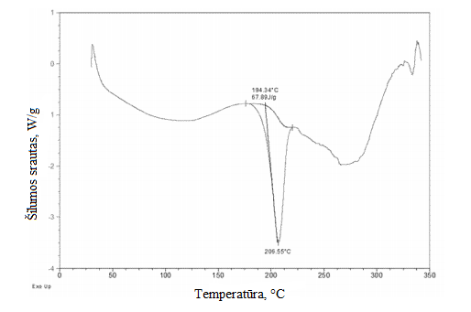

5. Druska pagal bet kurį iš 1-4 punktų, turinti TGA termogramą, kaip parodyta žemiau:
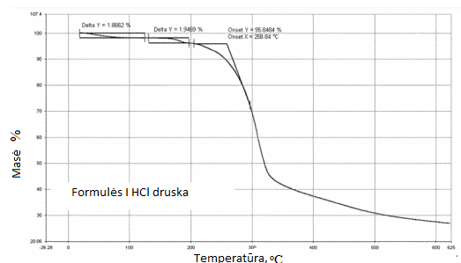

6. Druska pagal bet kurį iš 1-5 punktų, turinti:
(a) bent vieną XRPD smailę, išreikštą 2-teta, parinktą iš 11,3° ±0,2°, 16,4° ±0,2°, 21,0° ±0,2°, 23,0° ±0,2°, 28,1° ±0,2°, 31,2° ±0,2° ir 32,8° ±0,2°;
(b) bent dvi XRPD smailes, išreikštas 2-teta, parinktas iš 11,3° ±0,2°, 16,4° ±0,2°, 21,0° ±0,2°, 23,0° ±0,2°, 28,1° ±0,2°, 31,2° ±0,2° ir 32,8° ±0,2°;
(c) bent tris XRPD smailes, išreikštas 2-teta, parinktas iš 11,3° ±0,2°, 16,4° ±0,2°, 21,0° ±0,2°, 23,0° ±0,2°, 28,1° ±0,2°, 31,2° ±0,2° ir 32,8° ±0,2°;
(d) bent keturias XRPD smailes, išreikštas 2-teta, parinktas iš 11,3° ±0,2°, 16,4° ±0,2°, 21,0° ±0,2°, 23,0° ±0,2°, 28,1° ±0,2°, 31,2° ±0,2° ir 32,8° ±0,2°;
(e) bent penkias XRPD smailes, išreikštas 2-teta, parinktas iš 11,3° ±0,2°, 16,4° ±0,2°, 21,0° ±0,2°, 23,0° ±0,2°, 28,1° ±0,2°, 31,2° ±0,2° ir 32,8° ±0,2°.

7. Druska pagal bet kurį iš 1-5 punktų, turinti XRPD profilį, kaip parodyta žemiau:
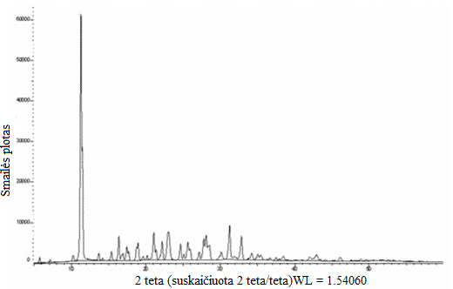

8. Farmacinė kompozicija, apimanti druską pagal bet kurį iš 1-7 punktų ir farmaciniu požiūriu priimtiną nešiklį.

9. PI3Kδ kinazės aktyvumo slopinimo būdas in vitro, apimantis kinazės kontaktavimą su druska pagal bet kurį iš 1-7 punktų.

10. Druska pagal bet kurį iš 1-7 punktų, skirta panaudoti paciento ligos gydymui, kur minėta liga yra parinkta iš idiopatinės trombocitopeninės purpuros (ITP), autoimuninės hemolitinės anemijos, vaskulito, sisteminės raudonosios vilkligės, vilkligės nefrito, pūslelinės, autoimuninės hemolitinės anemijos (AIHA), membraninės nefropatijos, lėtinės limfocitinės leukemijos (CLL), ne-Hodžkino limfomos (NHL), plaukuotųjų ląstelių leukemijos, mantijos ląstelių limfomos, Burkito limfomos, mažosios limfocitinės limfomos, folikulinės limfomos, limfoplazmatinės limfomos, ekstranodalinės ribinės zonos limfomos, Hodžkino limfomos, Waldenstromo makroglobulinemijos, prolimfocitimės leukemijos, ūmios limfoblastinės leukemijos, mielofibrozės, su gleivine susijusio limfinio audinio (MALT) limfomos, B ląstelių limfomos, tarpuplaučio (timiozės) didelių B ląstelių limfomos, limfomostoidinės granulomatozės, blužnies kraštinės zonos limfomos, pirminės efuzijos limfomos, intravaskulinės didelių B ląstelių limfomos, plazmos ląstelių leukemijos, ekstramedulinės plazmacitomos, rusenančios mielomos (dar žinoma kaip besimptomė mieloma), nenustatytos reikšmės monokloninės gamopatijos (MGUS) ir B ląstelių limfomos;
arba liga yra idiopatinė trombocitopeninė purpura (ITP), parinkta iš recidyvavusios ITP ir atsparios gydymui ITP;
arba liga yra vaskulitas, parinktas iš Behceto ligos, Cogano sindromo, gigantiškų ląstelių artrito, polymyalgia rheumatica (PMR), Takayasu arterito, Buergerio ligos (obliteruojančio tromboangito), centrinės nervų sistemos vaskulito, Kawasaki ligos, nodarterinio poliarterito, Churgo-Strauso sindromo, mišraus krioglobulinemijos vaskulito (esminio ar hepatito C viruso (HCV) sukelto), Henoch-Schonlein purpuros (HSP), padidėjusio jautrumo vaskulito, mikroskopinio poliangiito, Wegenerio granulomatozės ir anti-neutrofilinių citoplazminių antikūnų (ANCA) sisteminio vaskulito (AASV);
arba liga yra ne-Hodžkino limfoma (NHL), parinkta iš recidyvavusios NHL, sunkiai gydomos NHL ir pasikartojančios folikulinės NHL;
arba liga yra B ląstelių limfoma, kur minėta B ląstelių limfoma yra difuzinė didelių B ląstelių limfoma (DLBCL);
arba liga yra ląstelių limfoma, kur minėta ląstelių limfoma yra aktyvuota difuzinė B ląstelių tipo (ABC) didelių B ląstelių limfoma, arba gemalo centro B ląstelių (GCB) difuzinė didelių B ląstelių limfoma;
arba liga yra osteoartritas, restenozė, aterosklerozė, kaulų susirgimas, artritas, diabetinė retinopatija, psoriazė, gerybinė prostatos hipertrofija, uždegimas, angiogenezė, pankreatitas, inkstų liga, uždegiminė žarnyno liga, sunkioji miastenija, išsėtinė sklerozė arba Sjögreno sindromas;
arba liga yra reumatoidinis artritas, alergija, astma, glomerulonefritas, vilkligė arba uždegimas, susijęs su bet kuriuo iš aukščiau paminėtų;
arba liga yra vilkligė, kuri yra sisteminė raudonoji vilkligė arba vilkligės nefritas;
arba liga yra krūties vėžys, prostatos vėžys, storosios žarnos vėžys, endometriumo vėžys, smegenų vėžys, šlapimo pūslės vėžys, odos vėžys, gimdos vėžys, kiaušidžių vėžys, plaučių vėžys, kasos vėžys, inkstų vėžys, skrandžio vėžys arba hematologinis vėžys;
arba liga yra hematologinis vėžys, kuris yra ūmi mieloblastinė leukemija arba lėtinė mieloidinė leukemija;
arba liga yra ūminis plaučių pažeidimas (ALI) arba suaugusiųjų respiratorinis distreso sindromas (ARDS).

11. Druskos pagal bet kurį iš 1-7 punktų gamybos būdas, apimantis formulės I junginio:
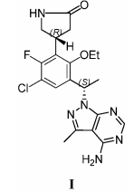
reagavimą su druskos rūgštimi, kad susidarytų minėta druska.

12. Būdas pagal 11 punktą, kur minėta druskos rūgštis yra 1 M vandeninė druskos rūgštis.

13. Būdas pagal 11 arba 12 punktą, kur minėtas reagavimas atliekamas nuo 45 °C iki 55 °C temperatūroje.

14. Būdas pagal bet kurį iš 11-13 punktų, kur būdas apima:
pridėjimą druskos rūgšties į I formulės junginį kambario temperatūroje, kad susidarytų suspensija; minėtos suspensijos kaitinimą iki 45 °C - 55 °C temperatūros, kad susidarytų tirpalas; ir tirpalo aušinimą iki 0 °C - 5 °C kad išsikristalizuotų minėta druska.

